José Félix Gómez Rodríguez

Lista de herramientas para la GESTIÓN DE Tareas

* **Wunderlist**

Wunderlist es una aplicación de gestión de tareas. La empresa está localizada en Irlanda y utiliza un servidores europeo.

La principal diferencia de esta aplicación respecto a otras, te permite llevar un seguimiento del coste de un proyecto respecto a tiempo/trabajador.

La versión gratuita proporcionas hasta 5MB de archivos adjuntos, 25 asignaciones de tareas por lista compartida y 25 subtareas por cada tarea. La versión pro tiene estas características de forma ilimitada.

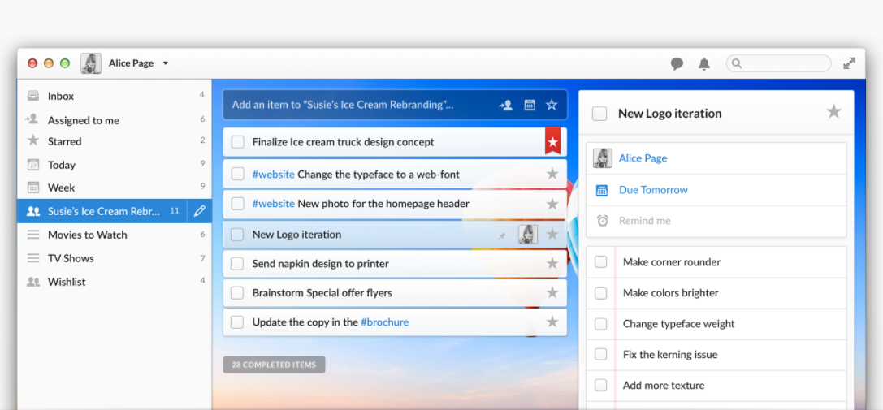

**Características de planificación.**

* Organiza y comparte listas de tareas pendientes. Independientemente de lo que planees o de lo grande o pequeña que sea la tarea, Wunderlist facilita mucho las cosas.

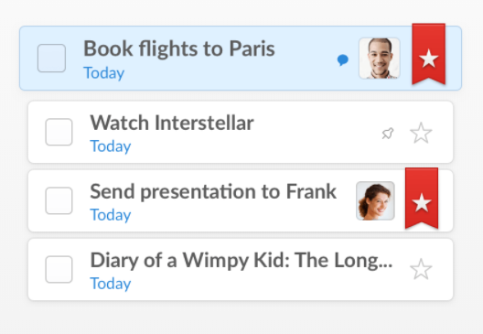

**Características de notificaciones.**

Establece fechas de vencimiento y avisos y asigna tareas pendientes.

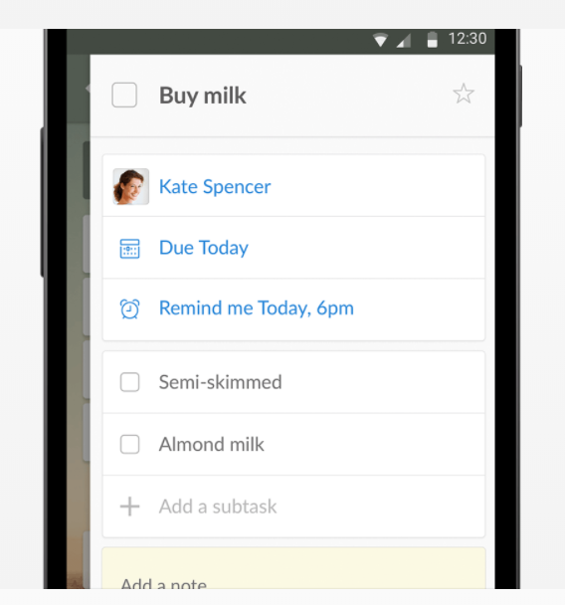

**Características de equipo**

* Creación sencilla de proyectos.

Comparte tus listas y colabora en proyectos con compañeros de trabajo

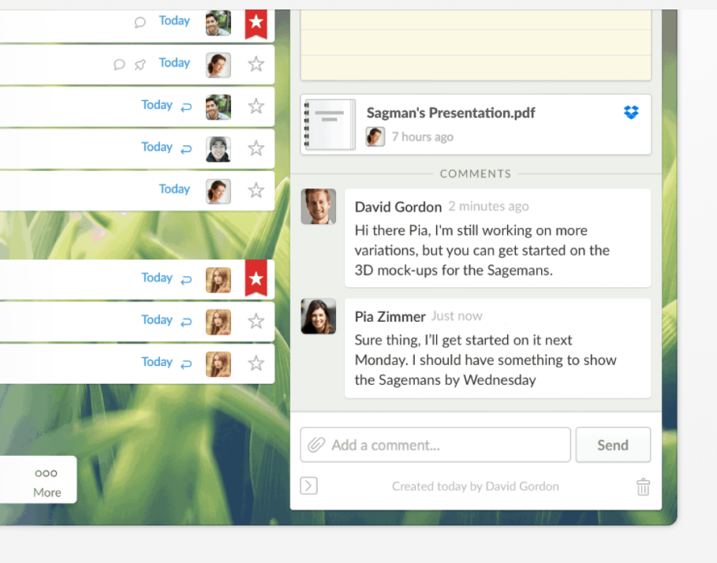

* **Todoist**

Todoist es una herramienta de gestión de tareas. Tiene servidores en el Reino Unido aunque es una empresa estadounidense. Es compatible con más de 10 plataformas diferentes.

**Características de la herramienta**

* Recordatorios vía email, notificaciones push o SMS. También recibe alertas de localización en movimiento.
* Envía notificaciones cuando se realizan cambios importantes a través de emails o alertas.
* Comparte tareas de forma ilimitada con cualquier compañero de trabajo, trabaja en equipo en tiempo real en proyectos y objetivos compartidos.
* Crea fechas de vencimiento repetitivas.
* Administra la complejidad de los proyectos dividiéndolos en subproyectos más pequeños (multinivel).
* Con Todoist Karma puedes seguir tu productividad y visualizar tus tendencias de logros a lo largo de un tiempo.

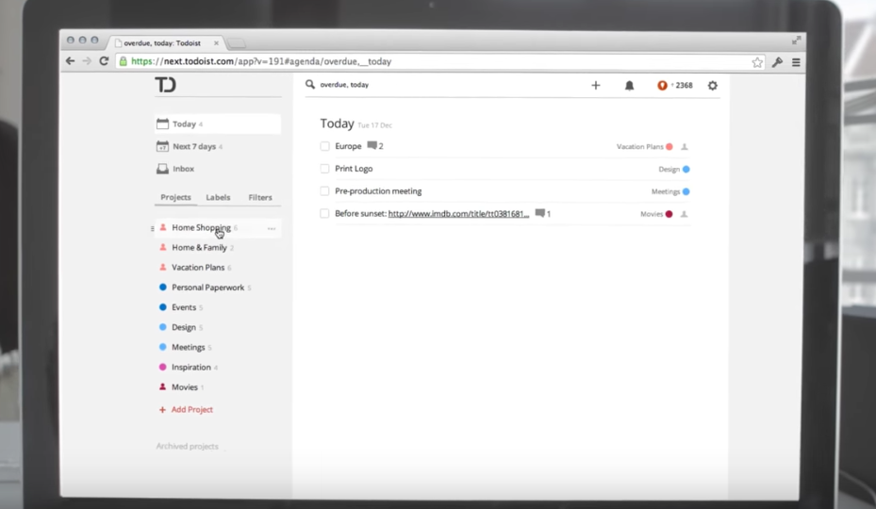

* Puedes acceder de forma offline, tiene un diseño simple y muy intuitivo.

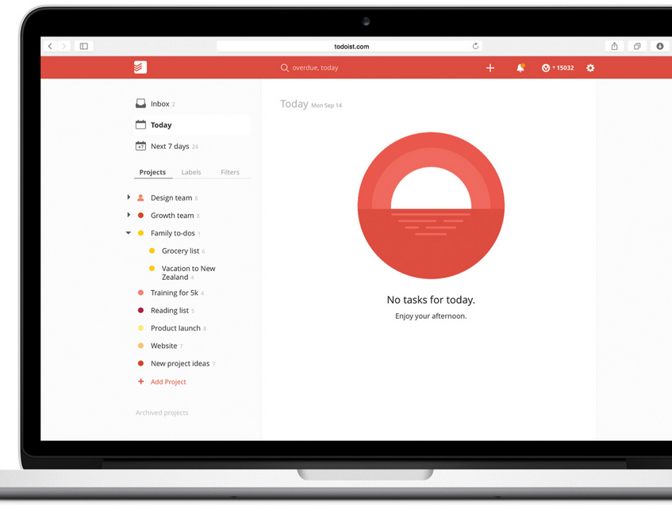

* Convierte páginas web en tareas con un click y la URL se guardará al instante en todas las plataformas Todoist.

